**AD….:** Meryem Gül

**SOYAD…:** TOKSÖZ

**ÖĞRENCİ NUMARASI..:** B191210026

**ŞUBE…:** 1-C

**DERS ADI……:** WEB TEKNOLOJİLERİ

**ÖĞRETİM GÖREVLİSİ…:** Dr.Öğr.Üyesi Gülüzar ÇİT

**ÖDEVİNİN KONUSU….:** Kendim ve memleketim hakkında kişisel bir websitesi

ekran görüntüsü içeren bir resim

Açıklama otomatik olarak oluşturuldu

Anasayfa olarak kullandığım hakkımda sayfası hobilerim hakkında üç karttan oluşmaktadır. Sayfanın üst kısmında her sayfada olduğu gibi navbarla oluşturduğum menü var. Aynı zamanda İstanbul resmine tıklayınca anasayfa olan bu sayfaya yönlendiriyor. Sayfanın menüsüde diğer tüm sayfalarda responsivedir.

ekran görüntüsü içeren bir resim

Açıklama otomatik olarak oluşturulduekran görüntüsü içeren bir resim

Açıklama otomatik olarak oluşturulduMirasımız sayfası İstanbul’ da bulunan tarihi eserlerden iki tanesinin resmi ve yazısının bulunduğu sayfadır.

ekran görüntüsü içeren bir resim

Açıklama otomatik olarak oluşturuldu

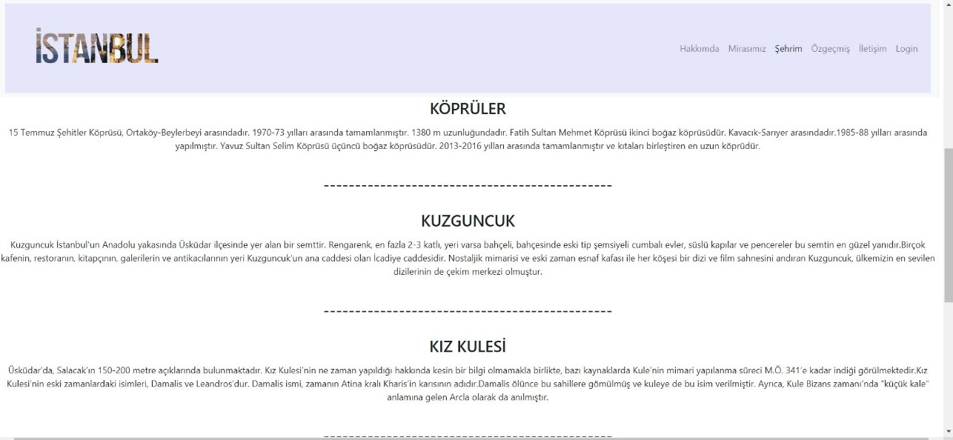

Şehrim sayfası İstanbul’ un gezilip görülmesi gereken yerleri yazdığım bir sayfadır. Aynı zamanda şehirle ilgili bilgileri de bulundurmaktadır. Sayfada beş resimden oluşan ve resme tıklandığında ilgili yazıya yönlendiren bir slider var.

ekran görüntüsü içeren bir resim

Açıklama otomatik olarak oluşturuldu

Özgeçmiş sayfasında table ve divleri kullanarak kendim ve eğitimim hakkında bilgiler verdim.

ekran görüntüsü içeren bir resim

Açıklama otomatik olarak oluşturuldu

Form elemanlarını kullanarak hazırladığım iletişim sayfasının kontrollerini javascript ile yaptım. Temizle butonuyla girilen bilgileri sildim ve gönder butonuyla da gönderildi mesajı verdim.

ekran görüntüsü içeren bir resim

Açıklama otomatik olarak oluşturuldu

Login sayfasında kullanıcı adı olarak [b191210026@sakarya.edu.tr](mailto:b191210026@sakarya.edu.tr) ve şifre olarak 123 yaptım. Kontrolleri php ile yaptım. Başarılı giriş yapıldığında login.html sayfasına yönlendirdim ve orda Hoşgeldiniz yazısı yazdım.